“La Voz que Sana es, Juan Carlos Vives”

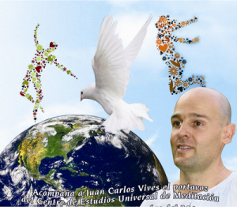

Un Nuevo Concepto en Musicoterapia que te conectará con tu propia Armonía, Luz e Inspiración Interior. Tanto los que estamos sanos como los enfermos seremos transformados por la Voz que sana.

Juan Carlos Vives ha desarrollado el DON de la Sanación a través de su Voz Hablada y Cantada. Desde la Meditación Profunda en la que se Conecta con el Sonido Sanador, los poderes Espirituales de la Música y el Sonido, te llevan a una experiencia de conexión en la que el ESPÍRITU DIVINO UNIVERSAL se nos revela a cada uno y se dan experiencias de sanación y transformación sin precedentes. La Energía, la Luz y el Sonido son la Herramienta que el Sanador de Sanadores, el Creador, ha usado y seguirá usando para regalarnos Dones en Abundancia y Sanación. Los que estemos ahí para recibir y compartir este Concierto de Sanación y Meditación, realmente seremos sanados y transformados.( http://jcvives.wordpress.com/curriculum-de-juan-carlos-vives-ivars/)

LUGAR: PASTELERÍA AMADEUS Prolongación Zaragoza No.306 Jardines de la Hacienda.Querétaro, Qro.

INFORMES: Verónica Béjar. Tel:01- (442)213-5775 Cel: (442)320-0389 Café Amadeus: Tel: 01-442-216-9890/213-6403 Juan Carlos Vives: Tel. 01-777-1003533 Cel:777-2365500 Mail:jc_vives@hotmail.com (guión bajo) WEB: http://jcvives.wordpress.com/

BOLETOS $200 (doscientos pesos m/n.)Venta anticipada en todas las direcciones de Querétaro donde está el CAFÉ AMADEUS: Tel: 01-442-216-9890/213-6403.
HABRÁ DOS CONCIERTOS A ELEGIR de 11:00 a 13:00hs. Ó de 14:30 a 16:30hs.

